

项目名称：
设计规格说明书

文件状态：  [√ ] 草稿  [ ] 正式发布  [ ] 正在修改 | 文件标识：
文件状态：  [√ ] 草稿  [ ] 正式发布  [ ] 正在修改 | 当前版本： | V0.1
文件状态：  [√ ] 草稿  [ ] 正式发布  [ ] 正在修改 | 作 者： | Class01G05
文件状态：  [√ ] 草稿  [ ] 正式发布  [ ] 正在修改 | 完成日期： | 2014.2.28

华东师范大学软件学院
- 版本历史
版本/状态 | 作者/ 修改者 | 日期 | 说明
V0.1 | 钱轶 | 2014年2月27日 | 新建、4.2与5未完成（由于还在开发初期，并未完全将系统框架分得特别详细）
V1.0 | 公雯 | 2014年3月9日 | 完成进程视图

目 录
1. 概述 4
2. 设计目标和约束 4
3. 用例视图 4
3.1 录入用例实现 4
3.2 审核信息用例实现 4
3.3 发邮件通知用例实现 4
3.4 查看准考证和面试表用例实现 4
3.5 登陆注册用例实现 4
3.6 网上报名用例实现 4
3.7 网上缴费用例实现 4
3.8 查询状态用例实现 4
4. 逻辑视图 4
4.1概述 4
4.2包设计 4
5. 进程视图 5
6. 部署视图 5
7. 实现视图 5

1. 概述
本文档旨在是阅读者能明确工程硕士学籍管理系统的具体系统框架、系统的作用与开发所用的软件框架等等。工程硕士学籍管理系统的作用是对于教务而言，能够更加高效、快捷、电子化的管理工程硕士的招生，管理及成绩查询、而对于意向学生或是在校硕士生的话，为其提供一个便捷的报名平台。应在高校硕士招生范围与教务对学生的管理范围内使用。

2. 设计目标和约束
设计目标：旨在能为学校教务与意向考生提供一个方便的、即时的招生与后续学生学籍管理的平台。同时系统设计过程中满足MVC框架，关于系统安全方面，所有像服务器的请求都会进行预先的有效请求检测以防止恶意的请求攻击（DDos等），同时系统接口部分也会使用auth认证、关于用户隐私方面，在用户浏览器本地的缓存会使用加密算法，数据库的端口使用自定义的端口、而关于可移植性方面，因为系统结构式B/S的框架，并且NodeJS可在Unix、Linux与Windows平台通用，可移植方面无须担心会产生问题。
（约束引用项目计划基线版本）
时间日程：2月20日--4月18日（9周）
性能规划：产品符合分析所得的业务需求
资金预算：无
假设：架构师在进行系统架构设计的时候没有考虑到之后的需求改变，而造成代码大量重构
依赖：项目部分组件依赖于Github中的项目

3. 用例视图
（用例图引用SRS文档）
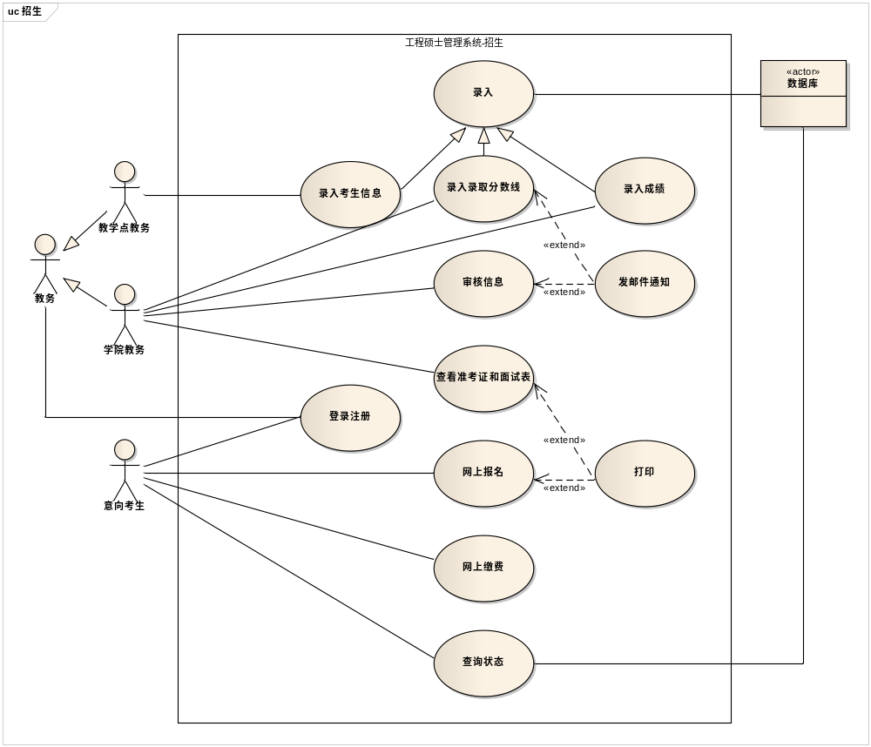

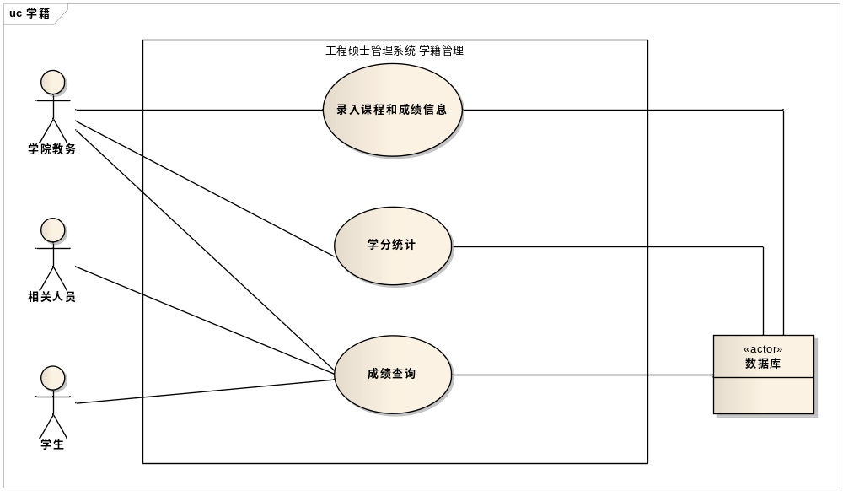

3.1 录入用例实现
录入作为录入考生信息、录入入取分数线、录入成绩、录入课程和成绩信息这4个子用例的父用例，实现相对较为抽象以在之后实现4个子用例的时候能够继承父用例的基本功能。服务器端实现是将网页中填写的信息自动处理后，存入数据库。

3.2 审核信息用例实现
审核目前只有人工审核，因此此处实现仅仅是让教务填写审核是否通过。
如果有具体的审核流程与审核算法，可能会在以后添加自动审核，目前只预留了自动审核的接口。

3.3 发邮件通知用例实现
由于录入录取分数线与审核信息部分均会用到发邮件这一用例，因此实现的时候会在接受请求时进行类型的判断，来区分是审核信息还是录入分数线，再进行不同的操作。系统会使用代理邮箱来使用不同的邮件模板（根据请求的类型）发送到学生学校邮箱或者考生报名表中预留的邮箱。

3.4 查看准考证和面试表用例实现
考生用来查看自己的准考证与面试表，准考证系统自动根据格式生成准考证号后与考生信息一起填充进准考证的模板，生成图片格式，而面试表可以输出为图片和WORD文档两种格式。

3.5 登陆注册用例实现
考生需要注册登陆后才能实行报名，注册流程与一般网站基本差不多，会有一个系统发送邮件到考生填写邮箱来再次确认。至此注册流程完成，考生之后自动登录。
若是考生已经注册，则跳入登陆界面，自行登录。无论何种方式，登陆后均会在浏览器保存一个cookie，时效为2小时。

3.6 网上报名用例实现
考生若是在注册时填写的信息都会自动填充入报名表内，然后其余信息考生再继续填写。填好之后生成报名表再次确认。

3.7 网上缴费用例实现
由于与付费有关，相对需要借鉴或者调用学校接口，目前只是预留接口。

3.8 查询状态用例实现
此处从数据库获取信息返回给浏览器。具体信息需要具体请求字符段。

4. 逻辑视图
本节主要定义架构上重要部分的设计模型,例如分解成的子系统和包。并为每个重要的包,定义相关的类和实体类，描述其职责和一些重要的关系,操作,和属性。
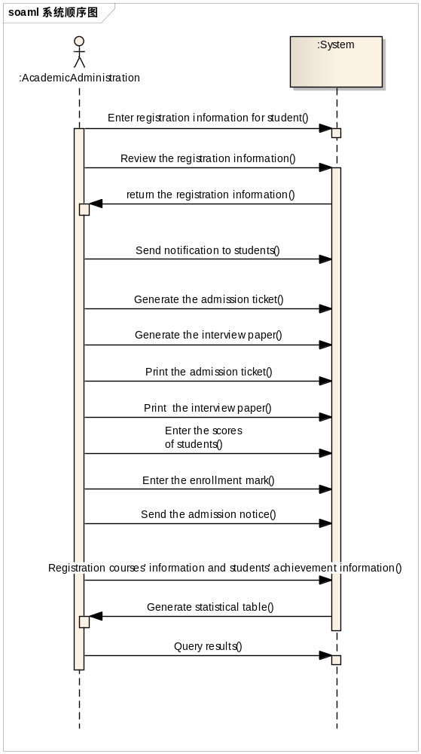

4.1概述
可以使用包或者层的形式描述整个系统架构的组成模型
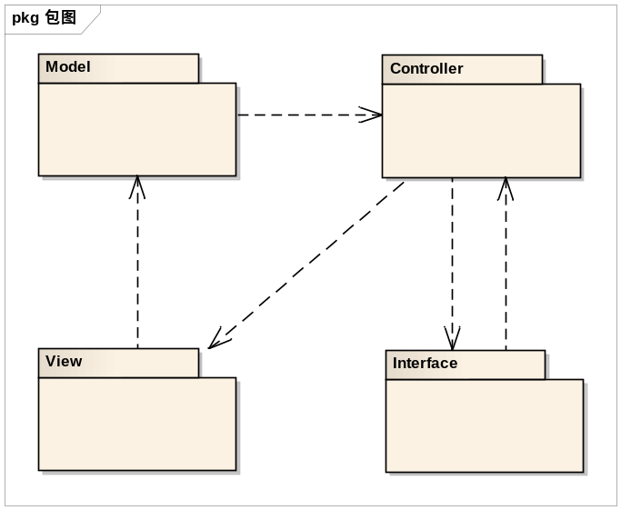

4.2包设计
描述重要包的构成，与其它包之间的关系

5. 进程视图
进程视图侧重系统的运行特性，关注非功能性的需求（性能，可用性）。服务于系统集成人员，方便后续性能测试。强调并发性、分布性、集成性、鲁棒性（容错）、可扩充性、吞吐量等。定义逻辑视图中的各个类的具体操作是在哪一个线程（Thread）中被执行。

招生系统:
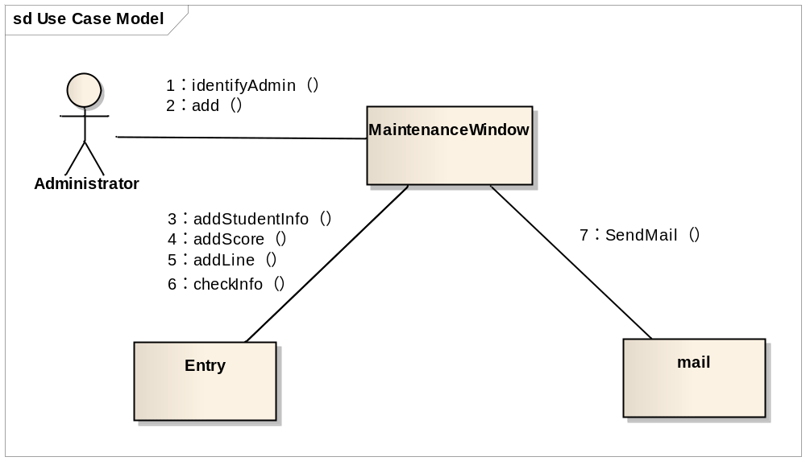
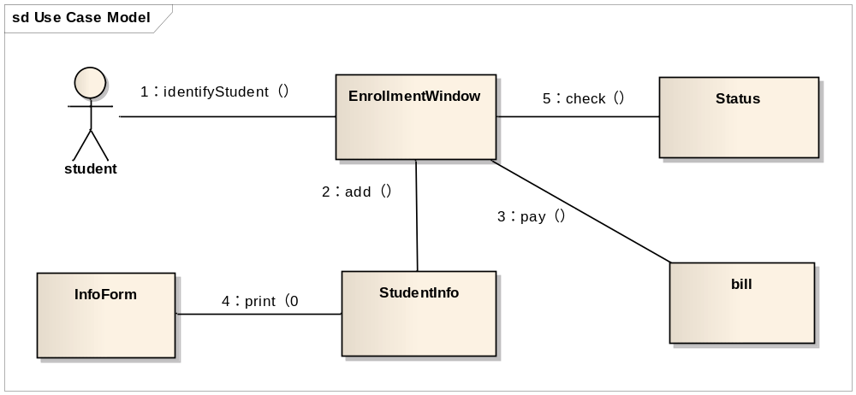
学籍管理系统:
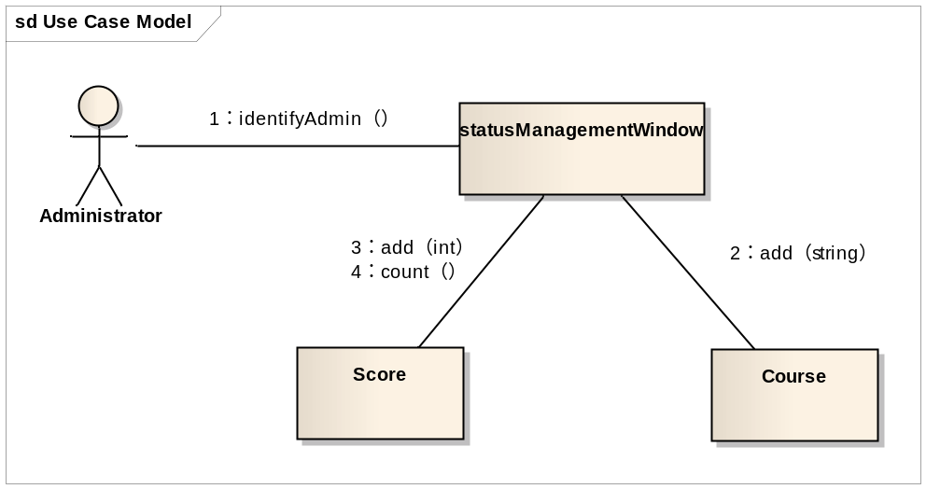
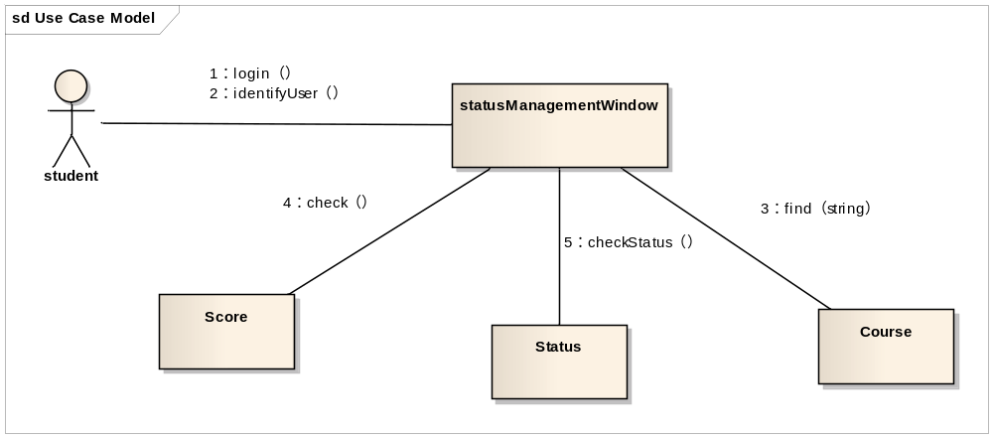

6. 部署视图
部署视图显示的是系统的实际部署情况，它是为了便于理解系统在一组处理节点上的物理分布。在系统中，只包含有一个部署视图，用来说明各种处理活动在系统各节点的分布。但是，这个部署视图可以在每次迭代过程中都加以改进。部署视图中包括进程、处理器和设备。进程是在自己的内存空间执行的线程；处理器是任何有处理功能的机器，一个进程可以在一个或多个处理器上运行；设备是指没有任何处理功能的机器。
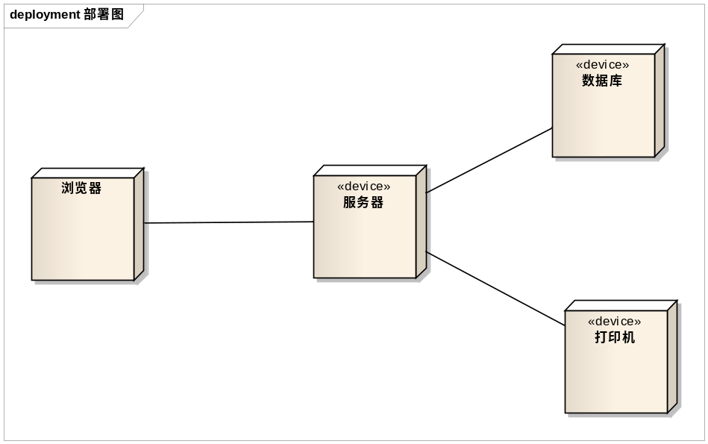

7. 实现视图
本节描述了实现模型的整体结构,包括在实现模型中的系统分解层次和子系统部件
